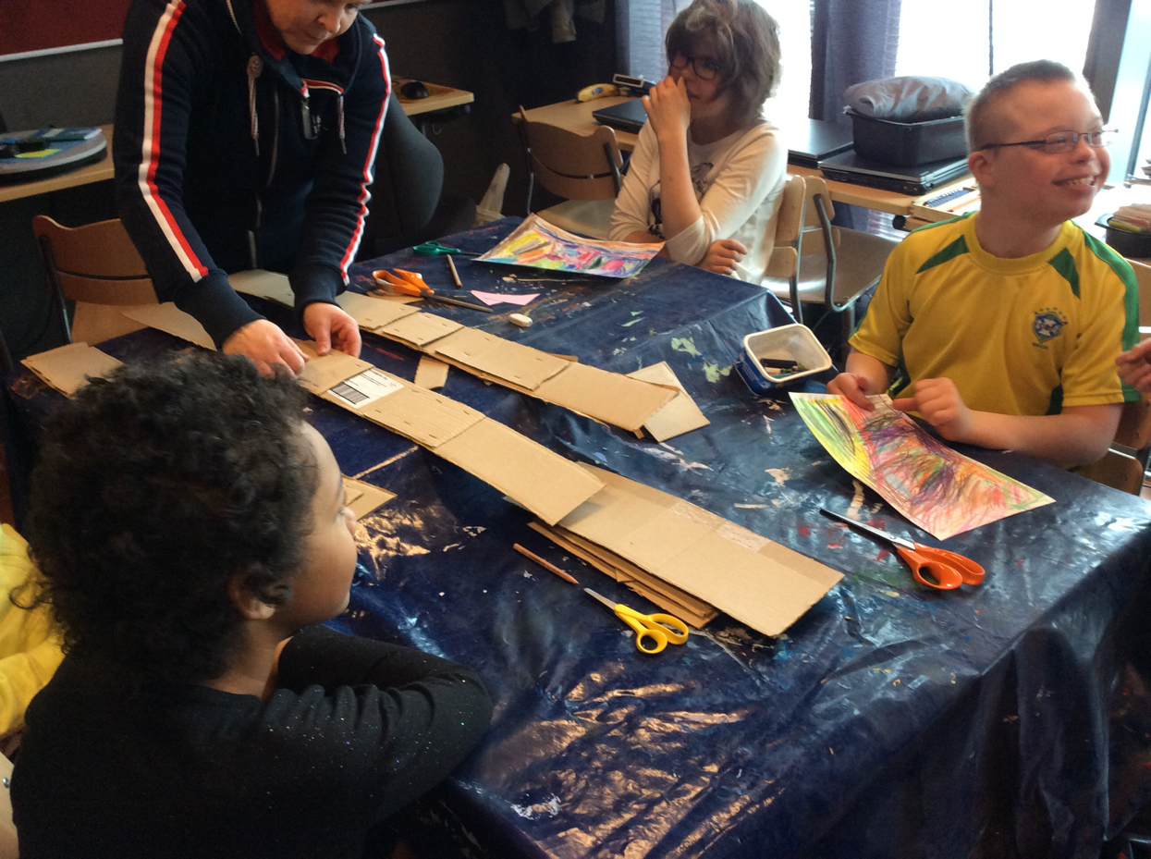

Bussit kulkevat jälleen

Bussit kulkee taas. Hasstatelimme Dania Ja Viljamia mielipiteitä. Nakki voitaa aina sanoi viljami. Että Bussit kulkee taas sanoi Dan.

Toimittajat, Pasi peltola, Hemmo Seppä pertti pasila ja jooa

